BÁO CÁO GUIDELINE 2

MỤC TIÊU VÀ TRIẾT LÝ
Guideline 1 vẫn giữ triết lý “mở”: thu thập nhận định/đánh giá mang tính thực tế của người đọc thay vì ép buộc vào khuôn quá cứng, nhằm phản ánh đa dạng thị hiếu.
Tuy nhiên, guideline 2 hướng tới mục tiêu bổ sung:
- Tăng tính nhất quán (inter-annotator agreement) để dữ liệu có thể dùng cho mô hình học máy/đánh giá định lượng tốt hơn.
- Giữ được sự linh hoạt ở những trường hợp “biên” (case dễ tranh cãi), nhưng giảm nhiễu do hiểu khác rule.

QUY TẮC GÁN NHÃN
Commercial_success (1–5)
Mục tiêu: đo sức mạnh thương mại, thiên về tín hiệu số liệu (để tăng đồng thuận).
Quy tắc khuyến nghị:
- Neo chính: Units_Sold (hoặc proxy doanh số/độ phủ thị trường).
- Các trường hợp biên cho phép lệch ±1 nếu có lý do rõ (ví dụ: tác giả quá nổi tiếng nhưng units_sold chưa phản ánh đúng).
Tinh thần: nhãn này data-driven nhiều hơn, nên kappa kỳ vọng cao.
Popular_success (1–5)
Mục tiêu: phản ánh mức “được chú ý, được thích” theo cảm nhận, nhưng vẫn muốn ổn định.
Quy tắc hiện tại (từ dữ liệu cho thấy ổn định rất tốt):
- Dựa trên mô tả + review_text + trực giác độc giả.
- Cho phép khác biệt nhẹ ở case biên, nhưng tránh “đánh theo mood”.
Thực tế từ dataset: nhãn này hiện có phân phối khá “mềm”, 3 annotator chọn gần nhau → đồng thuận rất cao.
Critical_success (1–5)
Mục tiêu: đánh giá chất lượng theo góc nhìn phê bình có căn cứ.
ĐIỂM THAY ĐỔI CỐT LÕI:
KHÔNG ép cứng is_expert == 0 → Critical = 1 nữa.
Thay vào đó xem is_expert==0 là “độ tin cậy thấp”, không phải “chất lượng thấp”.
2-tier guideline (neo rõ ràng)
Tier A — is_expert = 1 (độ tin cậy cao)
- Ưu tiên review_text (nội dung)
- rating chỉ đóng vai trò hỗ trợ/neo
Tier B — is_expert = 0 (độ tin cậy thấp)
- Vẫn gán Critical_success, nhưng:
  - Nếu có rating → dùng rating làm neo chính
  - Nếu thiếu rating → fallback = 3 (trung tính)
Mapping neo cho Critical (đề xuất chuẩn hoá)
- Nếu rating (1–5) có và review_text không mâu thuẫn mạnh → Critical = rating
- Nếu review_text có tín hiệu rõ:
- 5: khen mạnh (masterpiece, must-read, exceptional…)
- 4: khen rõ (great, recommended…)
- 3: trung tính/mixed (okay, some good some bad…)
- 2: chê rõ (boring, weak, disappointing…)
- 1: chê mạnh (terrible, worst, waste…)
Rule xử lý mâu thuẫn (hay gây lệch giữa annotators)
- Nếu rating ≥ 4 nhưng review_text chê nhiều → giảm 1 mức
- Nếu rating ≤ 2 nhưng review_text khen nhiều → tăng 1 mức
- Nếu review_text là placeholder/TBE → dùng rating; nếu rating missing → 3

BÁO CÁO HIỆU SUẤT VÀ PHÂN TÍCH DỮ LIỆU

Độ đồng thuận tổng thể (Fleiss' Kappa)
=== KẾT QUẢ ĐỘ ĐỒNG THUẬN (FLEISS' KAPPA) ===
- Commercial_Success: Fleiss’ Kappa ≈ 0.638817
- Popular_Success: Fleiss’ Kappa ≈ 0.832196
- Critical_Success: Fleiss’ Kappa ≈ 0.571637
Trung bình (Overall Kappa): 0.680883

Phân tích chi tiết từng nhãn
Commercial Success (Kappa: 0.640 - substantial Agreement):
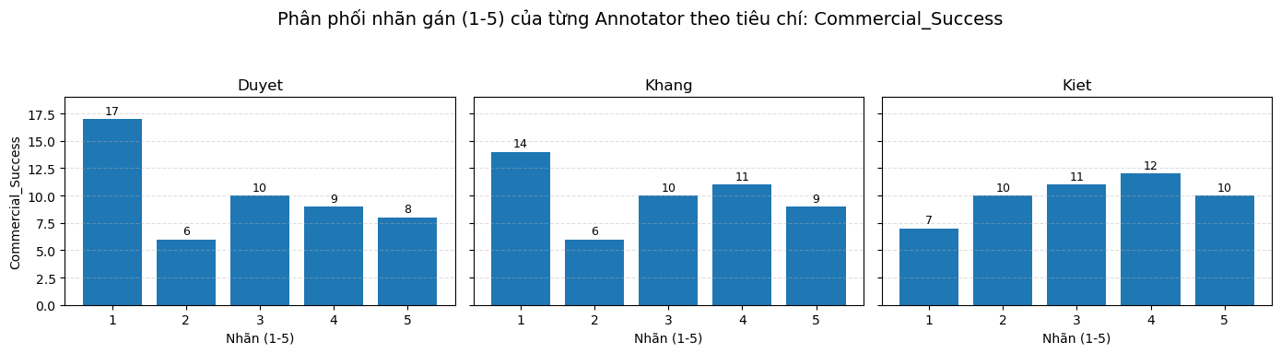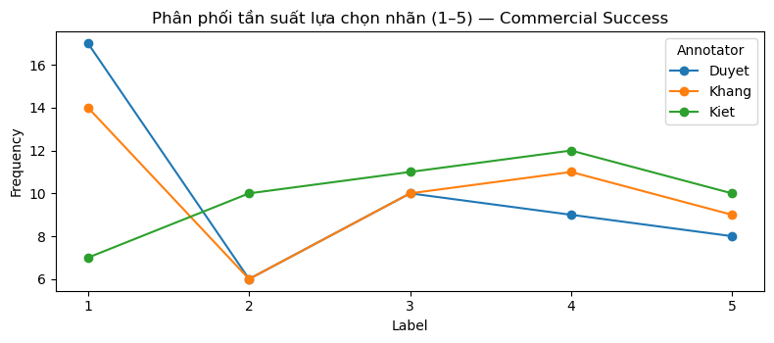
- Nhận xét: Độ đồng thuận khá tốt (substantial ở mức thấp).
- Giải thích: Tiêu chí này được neo mạnh bằng dữ liệu (Units_Sold/mapping theo ngưỡng), nên phần lớn trường hợp 3 annotator sẽ cho nhãn giống nhau hoặc chỉ lệch rất nhẹ. Những khác biệt còn lại thường rơi vào case biên (gần ngưỡng 1 mức) nên không phá đồng thuận tổng thể.
Popular Success (Kappa: 0.832 – Very high Agreement):
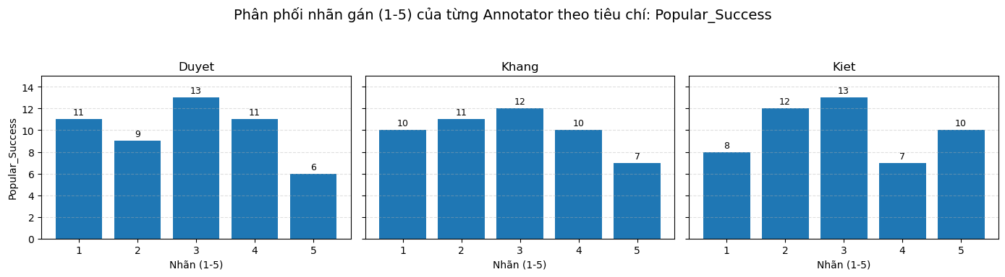
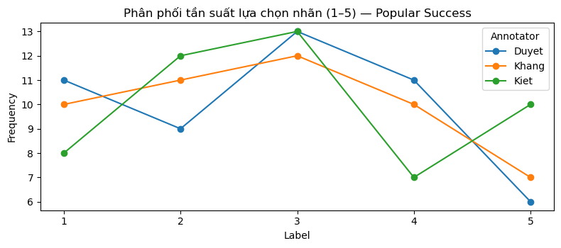
- Nhận xét: Độ đồng thuận rất cao
- Giải thích: Dù Popular mang yếu tố cảm nhận, guideline cải tiến đã giúp 3 annotator hiểu khá giống nhau về “độ phổ biến/được thích”. Phân phối nhãn giữa Duyet–Khang–Kiet khá tương đồng (đa phần quanh 2–4), và bất đồng nếu có thường chỉ ±1 mức, nên kappa đạt mức rất tốt.

Critical Success (Kappa: 0.572 – Moderate Agreement):
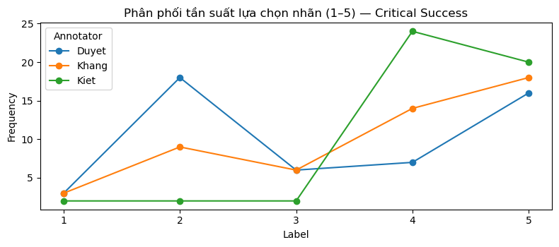
Nhận xét: Độ đồng thuận mức trung bình–khá.
Giải thích: Critical vẫn là tiêu chí khó nhất vì phụ thuộc nhiều vào diễn giải review_text và cách xử lý mâu thuẫn giữa rating và nội dung review. Tuy nhiên, nhờ rule neo (ưu tiên rating khi không mâu thuẫn mạnh, expert ưu tiên review_text, non-expert dùng rating/fallback), mức độ “trôi” giữa các annotator đã giảm đáng kể, giúp kappa lên mức moderate–khá thay vì thấp.

ĐỀ XUẤT CẢI TIẾN
Commercial Success (giữ nguyên như GL2, chỉ bổ sung rule biên)
Popular Success (siết rule mâu thuẫn + rule biên)
- ChartScore = round(0.6*RankScore + 0.4*WeekScore)
Rule mâu thuẫn (conflict rule)
Nếu RankScore và WeekScore lệch nhau ≥ 2 mức:
- Nếu RankScore tốt hơn WeekScore → ưu tiên Rank (vì chart rank phản ánh “đỉnh” rõ)
  - ChartScore = round(0.7RankScore + 0.3WeekScore)
- Nếu WeekScore tốt hơn RankScore → ưu tiên Weeks (vì độ bền)
  - ChartScore = round(0.55RankScore + 0.45WeekScore)
Rule biên rounding
Nếu 0.6*RankScore + 0.4*WeekScore nằm trong vùng [x.45, x.55] (rất sát 0.5) → chọn x+1 nếu RankScore ≥ WeekScore, ngược lại chọn x.
Critical Success (tối ưu mạnh nhất để tăng kappa)
- Tách 2 chế độ rõ ràng: expert vs non-expert
- Rubric checklist cho is_expert=1 (để 3 người chấm giống nhau)
- Rule biên cho Critical (giảm ±1 lệch giữa annotators)

